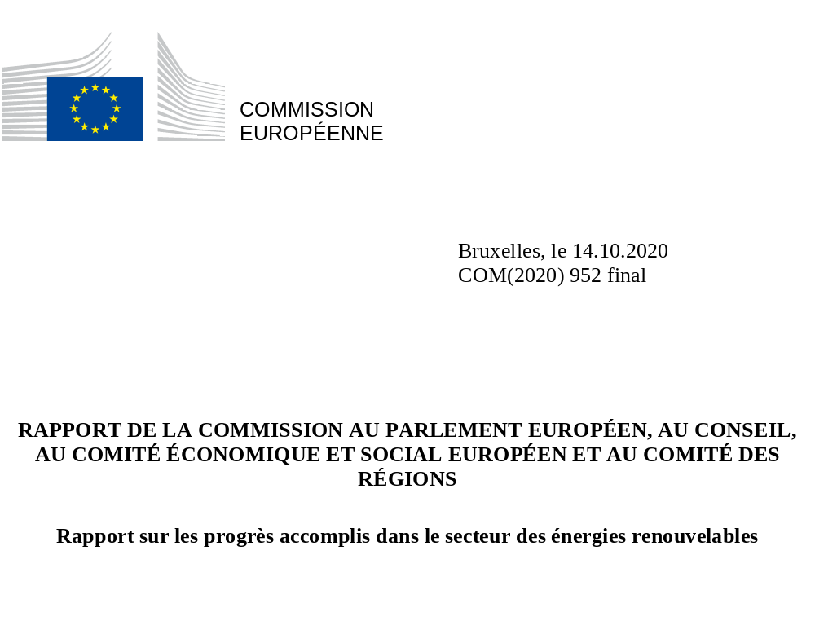

1. INTRODUCTION
Les énergies renouvelables sont au cœur des priorités du pacte vert pour l’Europe. La directive 2009/28/CE relative à la promotion de l’utilisation de l’énergie produite à partir de sources renouvelables (RED I) est un élément central de la politique énergétique de l’UE et un moteur essentiel pour atteindre les objectifs en matière d’énergies renouvelables à l’horizon 2020. Les objectifs à l’horizon 2020 marquent également la première étape majeure et le point de départ vers la réalisation de l’objectif revu à la hausse de réduction de 55 % des émissions de gaz à effet de serre (GES) d’ici à 2030, fixé dans le cadre du plan cible en matière de climat et du pacte vert pour l’Europe. Avec cette ambition accrue, l’UE a défini une trajectoire équilibrée pour atteindre la neutralité climatique d’ici à 2050 grâce à la décarbonation en profondeur de tous les secteurs de l’économie. Pour ce faire, il est nécessaire de passer du système énergétique actuel à un système énergétique intégré reposant en grande partie sur les énergies renouvelables. Comme indiqué dans l’analyse d’impact du plan cible en matière de climat en ce qui concerne pour la réduction de 55 % des émissions de gaz à effet de serre, la part des énergies renouvelables devra représenter 38 à 40 % du bouquet énergétique en 2030 pour atteindre cet objectif.
Dans sa stratégie pour l’intégration du système énergétique, la Commission souligne que l’avenir énergétique de l’Europe doit reposer sur une part toujours croissante d’énergies renouvelables géographiquement réparties, en intégrant les différents vecteurs énergétiques de manière flexible, tout en restant efficace dans l’utilisation des ressources et en évitant la pollution et la perte de biodiversité. Les énergies propres et renouvelables constitueront également une composante essentielle de la reprise économique après la crise causée par la COVID-19. Le plan de relance de la Commission présenté le 27 mai 2020 souligne la nécessité de mieux intégrer le système énergétique, dans le cadre des efforts déployés pour débloquer des investissements dans des technologies et des chaînes de valeurs propres de première importance et pour accroître la résilience de l’ensemble de l’économie. Dans le contexte de la facilité pour la reprise et la résilience, les États membres doivent élaborer des plans nationaux pour la reprise et la résilience, en veillant à ce que ceux-ci soient cohérents avec les défis et priorités propres à chaque pays répertoriés dans le cadre du Semestre européen, en particulier ceux qui sont pertinents pour la transition écologique et numérique ou qui en découlent. Les plans pour la reprise et la résilience doivent également concorder avec les informations fournies par les États membres dans les programmes nationaux de réforme au titre du Semestre européen, dans leurs plans nationaux en matière d’énergie et de climat (PNEC) et leurs mises à jours au titre du règlement (UE) 2018/1999, dans les plans territoriaux pour une transition juste au titre du Fonds pour une transition juste, et dans les accords de partenariat et les programmes relevant des fonds de l’UE.
L’entrée en vigueur, le 24 décembre 2018, de la directive (UE) 2018/2001 relative à la promotion de l’utilisation de l’énergie produite à partir de sources renouvelables (RED II) a constitué une étape importante. La nouvelle directive a établi un cadre solide pour atteindre l’objectif contraignant de l’UE d’une part d’énergies renouvelables d’au moins 32 % dans la consommation finale brute d’énergie d’ici à 2030. Ce cadre s’appuie sur les progrès réalisés au titre de la directive RED I, et notamment de l’obligation qu’elle fait aux États membres de reprendre les objectifs de 2020 comme niveau de référence de la trajectoire définie dans leur PNEC respectif. Maintenant que tous les PNEC ont été présentés, on s’attend à une part des énergies renouvelables dans le bouquet énergétique de l’UE atteignant 33,1 à 33,7 % en 2030. L’analyse globale des engagements des États membres indique que l’utilisation des énergies renouvelables va s’accélérer d’ici à 2030, de sorte que, si les États membres respectent (voire dépassent) leurs engagements en matière d’énergies renouvelables, la part globale des énergies renouvelables dans le bouquet énergétique de l’UE dépassera l’objectif de 32 %.
La priorité politique que s’est fixée l’UE de devenir le numéro un mondial dans le secteur des énergies renouvelables est sous-tendue par la présence des énergies renouvelables dans l’ensemble des dimensions de l’union de l’énergie. Si l’UE se trouve à la pointe de l’innovation technologique dans le secteur de l’énergie propre (en particulier dans les secteurs de l’énergie éolienne et océanique, des réseaux énergétiques intelligents et de l’hydrogène propre), des efforts soutenus sont nécessaires pour rattraper le retard et créer un avantage concurrentiel dans le domaine des batteries et de l’énergie solaire photovoltaïque. L’UE se classe parmi les principaux concurrents internationaux en matière de brevets de grande valeur, ce qui démontre la position de premier plan de l’Europe en matière d’innovation et d’exportation de technologies à faible émission de dioxyde de carbone nouvelles et améliorées.
Les avantages des énergies renouvelables dépassent largement les dimensions de l’union de l’énergie. Les énergies renouvelables sont une source de croissance économique et d’emplois pour les Européens, en particulier d’emplois locaux, avec plus de 1,5 million de personnes actuellement employées dans l’UE dans ce secteur, dont le chiffre d’affaires est estimé à 158,9 milliards d’EUR. Le récent rapport sur les prix et les coûts de l’énergie en Europe démontre que l’accroissement de l’offre d’énergie renouvelable est un facteur déterminant de la baisse des prix de gros de l’énergie de ces dernières années. Cela pourrait, par voie de conséquence, réduire les coûts de l’énergie pour l’industrie et améliorer potentiellement sa compétitivité. Enfin, et surtout, grâce à la baisse du coût des technologies, associé à la transition numérique, les sources d’énergie renouvelables sont en train de devenir le véritable facteur qui donnera aux consommateurs les moyens de jouer un rôle déterminant dans la transition énergétique.
Le présent rapport fournit les dernières informations sur les progrès accomplis jusqu’en 2018 en vue de la réalisation des objectifs nationaux contraignants à l’horizon 2020 en matière d’énergies renouvelables et satisfait aux obligations qui incombent à la Commission en matière de communication d’informations au titre de la directive RED I et de la directive sur le changement indirect dans l’affectation des sols (CIAS). Il utilise les statistiques de l’énergie fondées sur les données transmises par les États membres à Eurostat jusqu’en juillet 2020 comme source de données primaires pour évaluer les progrès accomplis dans la réalisation de l’objectif à l’horizon 2020. Le présent rapport s’appuie sur le cinquième rapport biennal des États membres sur les progrès accomplis dans le domaine des énergies renouvelables couvrant la période 2017-18, ainsi que sur l’analyse technique complémentaire réalisée au cours de l’année 2020. Il comprend également une vue d’ensemble des possibilités en matière de mécanismes de coopération, ainsi que des évaluations des cadres administratifs et de la durabilité des biocarburants.
Le rapport se compose de quatre grandes sections. La section 2 présente une évaluation globale au niveau de l’UE, tandis que la section 3 présente une analyse plus détaillée des progrès réalisés par les États membres, y compris les projections à l’horizon 2020. La section 4 est consacrée à la question de la durabilité des biocarburants. Les conclusions générales assorties de recommandations sont présentées à la section 5. Sauf indication contraire, les chiffres fournis dans le présent rapport incluent le Royaume-Uni, qui était un État membre de l’UE au cours de la période de référence allant jusqu’en 2018.

2. PROGRÈS RÉALISÉS PAR L’UE DANS LE DÉPLOIEMENT DES ÉNERGIES RENOUVELABLES
En 2018, l’UE a atteint une part de 18 % (18,9 % pour l’EU-27) d’énergies renouvelables dans sa consommation finale brute d’énergie, alors que l’objectif pour 2020 est de 20 % (20,6 % pour l’EU-27), ce qui la place au-dessus de la trajectoire indicative de 16 % pour 2017-2018. Par ailleurs, l’UE dans son ensemble se situe également au-dessus de la trajectoire légèrement plus ambitieuse définie par les États membres eux-mêmes dans leurs plans d’action nationaux en matière d’énergies renouvelables (PANER). Au cours des dernières années, au niveau de l’Union, la part globale des sources d’énergie renouvelable (SER) et la part des énergies renouvelables dans les secteurs de l’électricité (SER-E), du chauffage et du refroidissement (SER-C&R) et, dans une moindre mesure, des transports (SER-T) ont connu une croissance soutenue.
En ce qui concerne les différents secteurs, au niveau de l’UE, la part des énergies renouvelables dans l’électricité et dans le chauffage et le refroidissement a été systématiquement supérieure aux niveaux définis par les États membres dans leurs PANER, alors que pour le secteur des transports, cette part est légèrement inférieure à la part prévue (part réelle de 8,03 % alors que la part prévue dans les PANER était de 8,50 %). Ce déficit est dû en partie au débat sur la politique en matière de biocarburants et aux ajustements du cadre législatif qui y sont liés. Si ces ajustements étaient nécessaires pour répondre aux préoccupations en matière de durabilité, l’incertitude qui en a résulté quant au futur cadre politique a ralenti les investissements dans les capacités de production de biocarburants, y compris les biocarburants avancés. L’augmentation des investissements dans la capacité de production de biocarburants avancés résultant de l’adoption de la directive RED II n’est pas reflétée dans les données de 2018.
La bioénergie en général reste la principale source d’énergie renouvelable dans l’UE, avec une part d’environ 60 % en 2018. Les biocarburants solides sont la première source de bioénergie avec 68,4 % de la production totale. Environ 91 % de ces biocarburants solides sont produits à partir de déchets de la sylviculture. Les autres formes de bioénergie sont les biocarburants liquides (12,6 %), le biogaz (11,6 %), la part renouvelable des déchets municipaux (7,2 %) et le charbon de bois (2 %).

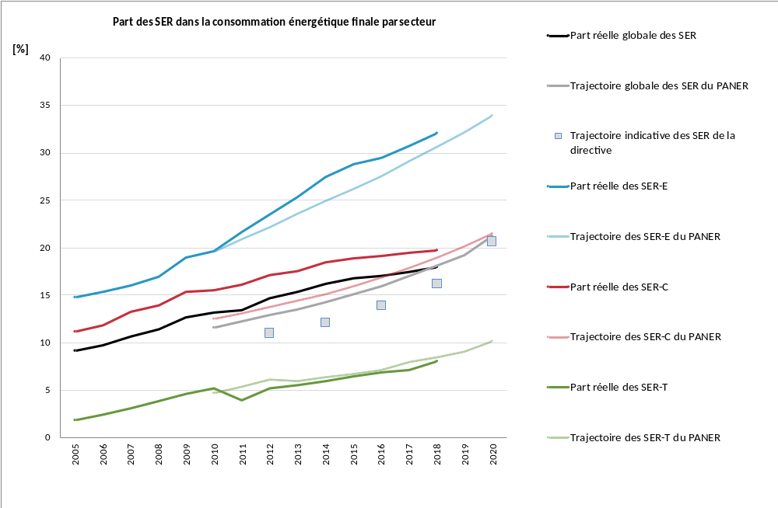
Figure 1: Part des énergies renouvelables réelles et prévues pour l’UE (2005-2020, en %). Sources: Eurostat et plans d’action nationaux en matière d’énergies renouvelables (PANER)
Du point de vue de la consommation absolue d’énergie renouvelable, le chauffage et le refroidissement apportent la contribution la plus importante (102,9 Mtep en 2018), suivis de près par l’électricité renouvelable (90,3 Mtep) et les transports (25,1 Mtep).
Les principales sources renouvelables utilisées dans la consommation d’énergie par secteur d’activités étaient la biomasse pour le chauffage et le refroidissement, l’énergie hydraulique et l’énergie éolienne pour l’électricité, et les biocarburants pour les transports.
Les États membres soutiennent principalement les SER-T à l’aide d’instruments ciblant l’utilisation des biocarburants, mais ils encouragent de plus en plus les possibilités d’électromobilité ou prévoient la mise en place de subventions en faveur de l’électromobilité. Parmi les États membres qui disposent déjà d’instruments de soutien, on trouve le Danemark, l’Allemagne, l’Irlande, la Croatie, l’Italie, la Lettonie, Malte, l’Autriche, la Roumanie, la Suède et le Royaume-Uni.
Dans le secteur de l’électricité, on observe de toute évidence une évolution radicale dans le sens des énergies renouvelables. Entre 2010 et 2018, la capacité cumulée solaire et éolienne dans l’UE est passée de 110 GW à 261 GW. L’un des facteurs déterminants a été la forte baisse du coût de l’électricité produite à partir de l’énergie photovoltaïque et de l’énergie éolienne qui, au cours de la période 2009-2018, a chuté de près de 75 % pour la première et d’environ 50 % pour la seconde (en fonction des marchés), du fait de la baisse des coûts d’investissement, des gains d’efficacité et des améliorations dans la chaîne d’approvisionnement, ainsi que de la mise en concurrence pour l’octroi des régimes d’aide. Par exemple, depuis la mi-2016, l’Allemagne et les Pays-Bas ont affecté plus de 3,1 GW de capacités offshore dans le cadre d’appels d’offres ne prévoyant aucune subvention. En juillet 2020, 18 États membres ont déterminé les niveaux de soutien pour les installations SER-E (de grande envergure) dans le cadre d’une procédure de mise en concurrence. La poursuite de la tendance vers des projets SER-E entièrement fondés sur le marché contribuerait à contenir les prix de détail de l’électricité en réduisant la composante de soutien.
À l’échelle mondiale, les sources solaires et éoliennes ont été les plus utilisées par les nouvelles capacités de production d’électricité en 2019, ce qui constitue une première. La quantité d’électricité supplémentaire produite à partir d’énergie solaire a atteint 119 GW (45 % de l’ensemble des nouvelles capacités) et le solaire et l’éolien ont représenté ensemble plus des deux tiers des nouvelles capacités. En outre, l’IRENA note que les installations récentes de production d’énergie renouvelable coûtent de moins en moins cher par rapport aux moyens de production d’électricité les moins onéreux fondés sur les combustibles fossiles.
La baisse des coûts est également l’un des principaux moteurs de l’accroissement de l’approvisionnement en énergies renouvelables des entreprises, en particulier lorsque les entreprises consommatrices signent un accord d’achat direct d’électricité avec un développeur d’énergie renouvelable. Pendant la période 2015-2019, la quantité d’électricité renouvelable à fournir dans le cadre d’accords d’achat d’électricité conclus par des entreprises en Europe a triplé, passant de 847 MW à 2 487 MW.

3. ÉVALUATIONS DÉTAILLÉES DES PROGRÈS ACCOMPLIS PAR LES ÉTATS MEMBRES ET PROJECTIONS POUR 2020

Progrès accomplis dans les secteurs de l’électricité, du chauffage et du refroidissement, et des transports
La part des énergies renouvelables reflète la diversité historique du bouquet énergétique des États membres, leurs potentiels différents en matière d’énergies renouvelables et leur degré d’avancement respectif, avec des parts allant de 7,4 % aux Pays-Bas à 54,6 % en Suède en 2018 (voir figure 2).
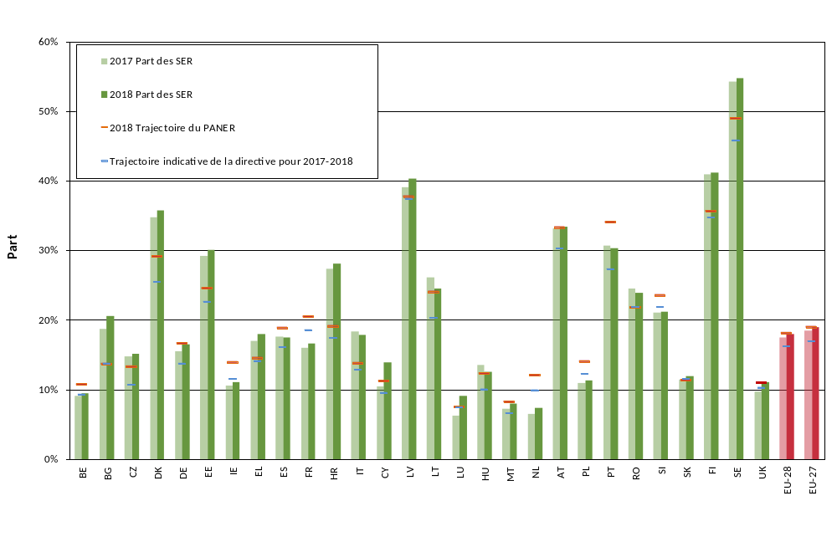
Figure 2: Part des énergies renouvelables dans la consommation finale brute d’énergie de l’UE et des États membres pour la période 2017-2018 par rapport aux trajectoires définies dans la directive RED I (source: Eurostat)
Douze États membres (la Bulgarie, la République tchèque, le Danemark, l’Estonie, la Finlande, la Croatie, l’Italie, Chypre, la Lettonie, la Lituanie, la Suède et, d’après les estimations, la Grèce) ont déjà atteint une part égale ou supérieure à leur objectif pour 2020. Parallèlement, en 2018, six États membres (Espagne, Italie, Lituanie, Hongrie, Portugal et Roumanie) ont réduit leur part d’énergies renouvelables par rapport à 2017.
S’agissant des trajectoires indicatives définies par la directive RED, 23 États membres se situent au-dessus de leur trajectoire respective, tandis que l’Irlande, la France, les Pays-Bas, la Pologne et la Slovénie se situent sous celle-ci. L’Irlande, la France, la Pologne et la Slovénie accusent un retard situé entre 0,7 et 2,3 % par rapport à leur trajectoire respective, tandis que les Pays-Bas affichent le déficit le plus important, avec une part réelle de 6,9 % pour la période 2017-2018, alors que la part correspondante sur leur trajectoire indicative au titre de la RED était de 9,9 %. Ce retard est encore plus net par rapport à la part de 12,1 % prévue dans leur PANER pour 2018. Les écarts positifs les plus importants par rapport aux trajectoires indicatives définies par la directive RED ont été enregistrés par la Croatie, la Bulgarie, la République tchèque et l’Italie.
En ce qui concerne les niveaux absolus de consommation d’énergie renouvelable dans l’UE, on constate une hausse significative de 189 Mtep en 2015 à 209 Mtep en 2018, soit 10,6 %. Toutefois, au cours de la même période, la consommation finale brute d’énergie est passée de 1126 à 1160 Mtep, ce qui a eu pour effet de réduire la part des énergies renouvelables, puisque celle-ci est calculée en divisant la consommation finale d’énergie renouvelable par la consommation finale brute d’énergie.
Les parts sectorielles des énergies renouvelables ont augmenté dans une grande majorité des États membres entre 2017 et 2018. En ce qui concerne le secteur des transports, où tous les États membres devraient atteindre le même objectif de 10 %, seules la Finlande et la Suède se situent au-dessus de ce niveau. Si quatre États membres se sont rapprochés à moins de 1 % de cet objectif (France, Pays-Bas, Autriche et Portugal), les autres États membres auront besoin d’une forte accélération pour atteindre l’objectif de 10 %. Le recours aux transferts statistiques pour le secteur des transports, autorisé par la directive CIAS, constitue aussi une piste à explorer.

Collaboration transfrontalière et recours aux mécanismes de coopération
Les mécanismes de coopération sont fondés sur les articles 6 à 11 de la directive RED I. Ils comprennent plusieurs mécanismes par lesquels les États membres peuvent coopérer dans le domaine des énergies renouvelables, tels que les transferts statistiques, les projets communs et les régimes d’aide communs. Les transferts statistiques sont particulièrement utiles pour faciliter la réalisation de l’objectif, car ils permettent aux États membres qui ont atteint une part d’énergies renouvelables supérieure à leur objectif national de transférer leur surplus vers un autre État membre. Il existe actuellement quatre accords autorisant le recours aux transferts statistiques. Deux accords ont été conclus en 2017, l’un entre le Luxembourg et la Lituanie et l’autre entre le Luxembourg et l’Estonie, et deux accords supplémentaires ont pour l’instant été signés en 2020, l’un entre les Pays-Bas et le Danemark et l’autre entre Malte et l’Estonie.
D’après les estimations que la plupart des États membres ont fournies dans leur rapport sur les progrès accomplis, la production excédentaire d’énergie renouvelable par rapport à la trajectoire indicative, qui pourrait faire l’objet de transferts statistiques éventuels en 2020, s’élèverait au total à 12 177 000 tep. Cela correspond à environ la moitié de la consommation finale brute d’énergie provenant de sources renouvelables en France. Pour un État membre qui ne serait pas en mesure d’atteindre l’objectif de 2020 à l’aide de ses propres sources d’énergie renouvelable, il pourrait s’agir d’une option viable pour réaliser son objectif à moindre coût (voir tableau 1). Pour compléter ces attentes des États membres, la Commission présente une projection actualisée et cohérente pour 2020 à la section 3.
 | 2009 | 2010 | 2011 | 2012 | 2013 | 2014 | 2015 | 2016 | 2017 | 2018 | 2019 | 2020
Belgique |  |  | 0 | 0 | 0 | 0 | 0 | 0 | 0 | 0 | 0 | 0
Bulgarie |  | 362 | 348 | 520 | 630 | 593 | 602 | 638 | 579 | 767 | 411 | 341
Croatie
République tchèque |  | 0 | 0 | 0 | 0 | 1146 | 1040 | 947 | 863 | 892 | 678 | 643
Danemark |  |  | 694 | 834 | 1123 | 1106 | 833 | 928 | 552 | 619 |  | 63
Allemagne |  |  | 9236 | 11831 | 9816 | 1066 | 7967 | 8069 | 3945 | 6141 |  | 3065
Estonie |  |  | 191 | 206 | 177 | 197 | 230 | 243 | 243 | 300 | 344 | 397
Irlande |  |  |  | 93 | -14 | 111 | 79 | 34 | -142 | -12 | -239 | -366
Grèce |  | 196 | 260 | 380 | 306 | 266 | 211 | -81 | -189 | -377 | 683 | 529
Espagne |  |  | 2026 | 2866 | 2704 | 3326 | 2040 | 3106 | 1323 | 1220 |  | 0
Italie | 8324 | 8613 | 7405 | 10011 | 10936 | 9344 | 9456 | 7803 | 7555 | 5148 | 3805 | 2462
Chypre |  |  |  |  |  |  | 29 | 29 | 4 | 72 | 18 | 51
Lettonie |  |  |  |  |  |  |  |  | -37 | 16
Luxembourg | 0 | 0 | 0 | 0 | 0 | 0 | 0 | 0 | 0 | 95 |  | 86
Hongrie |  | 968 | 1150 | 1213 | 1295 | 883 | 970 | 803 | 470 | 271
Malte |  |  |  |  |  |  |  |  | 3 | 4 |  | 0
Pays-Bas |  |  |  |  |  |  |  |  | 0 | 0 | - | -
Autriche | 0 | 0 | 0 | 0 | 0 | 0 | 0 | 0 | 0 | 0 | 0 | 0
Pologne³¹ |  | 543 | 729 | 929 | 530 | 93 | 174 | -260 | -544 | 790 |  | 345
Portugal
Roumanie | 1207 | 1296 | 824 | 974 | 1114 | 1210 | 1091 | 1122 | 858 | 684 | 439 | 0
Slovénie
Slovaquie |  |  |  |  |  |  |  |  | 45 | 84 |  | 00
Finlande | 0 | 0 | 0 | 0 | 0 | 0 | 0 | 0 | 1179 | 1420 | 1420 | 1420
Suède | 2407 | 2141 | 2482 | 3318 | 3214 | 3335 | 3347 | 3475 | 3215 | 3610 | 3428 | 3241
Production totale | 11938 | 14119 | 25345 | 33175 | 31831 | 22676 | 28069 | 27108 | 19922 | 21744 | 10987 | 12177
Tableau 1: Production excédentaire et/ou déficitaire, réelle et estimée, d’énergie produite à partir de sources renouvelables dans les États membres par rapport à la trajectoire indicative de la RED (en milliers de tep). Sources: Navigant 2020, rapports des États membres.

Perspectives pour 2020 — projections actuelles
Afin d’évaluer la faisabilité de la réalisation des objectifs de 2020, la Commission a procédé à un exercice de modélisation. L’analyse repose sur une extrapolation de données statistiques tenant compte du niveau d’investissement dans les SER, de la réserve disponible de projets SER et des initiatives en cours (Current Policy Initiatives, CPI) pertinentes, y compris les transferts statistiques potentiels. La pandémie de COVID-19 a entraîné un degré d’incertitude supplémentaire sur les différentes parties du marché de l’énergie (renouvelable). En raison de ces incertitudes, deux tendances distinctes de la demande (faible et forte) sont présentées, correspondant aux limites inférieure et supérieure probables de ce qui est considéré comme le domaine du possible concernant les tendances de la demande. Ces tendances sont en outre combinées à deux scénarios distincts d’utilisation de mécanismes de coopération SER sous la forme de transferts statistiques: un scénario de «coopération forte», et un scénario de «coopération faible». Plus précisément, au niveau des États membres, les hypothèses suivantes ont été retenues:
- «coopération forte»: un transfert statistique d’un total de 1 700 GWh de l’Estonie (1 000 GWh) et de la Lituanie (700 GWh) vers le Luxembourg, un transfert statistique de 16 000 GWh du Danemark vers les Pays-Bas et un transfert statistique de 80 GWh de l’Estonie vers Malte;
- «coopération faible»: un transfert statistique de 1 100 GWh vers le Luxembourg (400 GWh d’Estonie et 700 GWh de Lituanie), un transfert statistique de 8 000 GWh du Danemark vers les Pays-Bas et un transfert statistique de 80 GWh de l’Estonie vers Malte.
Cette modélisation prévoit que l’UE atteindra une part des énergies renouvelables comprise entre 22,8 % et 23,1 % (voir figure 3 ci-dessous) en 2020. Elle permet également de constater que plusieurs États membres devraient obtenir de bons résultats au cours des années restantes, qui leur permettront d’atteindre des niveaux de déploiement supérieurs aux niveaux visés. Néanmoins, trois États membres (la Belgique, la France et la Pologne) courent un risque sérieux de ne pas atteindre cet objectif. En outre, deux États membres (les Pays-Bas et le Luxembourg) courent un risque modéré de ne pas atteindre cet objectif. À titre indicatif, le chiffre inclut également le niveau de référence 2020 que les États membres ont précisé dans leurs PNEC définitifs.
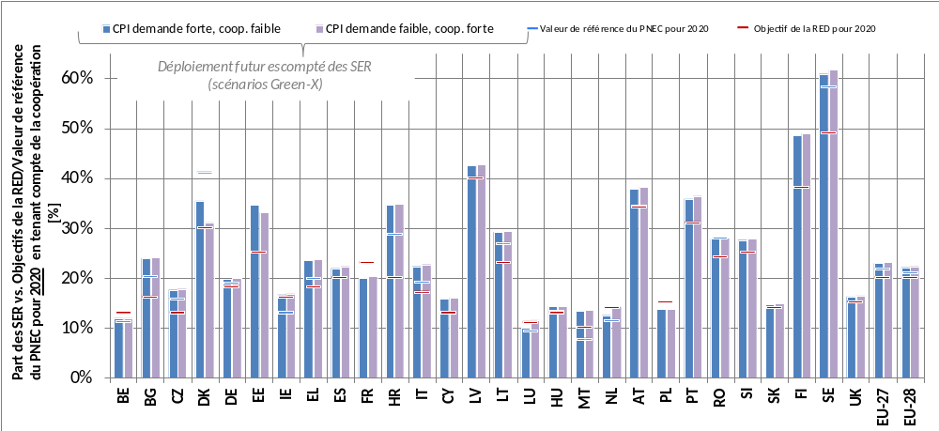
Figure 3: Part des énergies renouvelables escomptée en 2020 par rapport à l’objectif 2020 correspondant défini par la directive RED et à la valeur de référence 2020 du PNEC (%), en tenant compte des mécanismes de coopération (source: Navigant)

La modélisation a également calculé les déficits et les excédents absolus dans les États membres, en tenant compte des mécanismes de coopération (voir tableau 2).
Part des énergies renouvelables dans la demande finale brute d’énergie d’ici 2020, en tenant compte de l’incidence de la coopération en matière d’énergies renouvelables | Part des énergies renouvelables escomptée en 2020 (scénario IPC) |  | Objectif défini dans la directive RED | Écart par rapport à la part des énergies renouvelables escomptée (scénario IPC) |  | Écart absolu par rapport à l’objectif défini dans la directive RED (scénario IPC)
 | Min. | Max. |  | Min. | Max. | Min. | Max.
État membre | [%] | [%] | [%] | [%] | [%] | [milliers de tep] | [milliers de tep]
Belgique | 12,0 % | 12,0 % | 13,0 % | -7,6 % | -7,3 % | -321 | -303
Bulgarie | 23,8 % | 24,0 % | 16,0 % | 48,9 % | 50,1 % | 785 | 790
Tchéquie | 17,6 % | 17,8 % | 13,0 % | 35,7 % | 36,6 % | 1 132 | 1 136
Danemark | 30,9 % | 35,7 % | 30,0 % | 3,1 % | 18,9 % | 140 | 844
Allemagne | 19,8 % | 20,0 % | 18,0 % | 9,8 % | 11,1 % | 3 643 | 4 041
Estonie | 33,0 % | 34,9 % | 25,0 % | 31,8 % | 39,5 % | 236 | 289
Irlande | 16,6 % | 16,9 % | 16,0 % | 4,0 % | 5,5 % | 71 | 95
Grèce | 23,4 % | 23,8 % | 18,0 % | 30,3 % | 32,2 % | 831 | 862
Espagne | 22,0 % | 22,4 % | 20,0 % | 9,9 % | 11,8 % | 1 523 | 1 763
France | 20,0 % | 20,3 % | 23,0 % | -12,9 % | -11,8 % | -4 033 | -3 585
Croatie | 34,6 % | 34,9 % | 20,0 % | 72,8 % | 74,5 % | 916 | 919
Italie | 22,3 % | 22,7 % | 17,0 % | 31,3 % | 33,4 % | 5 522 | 5 732
Chypre | 15,9 % | 16,1 % | 13,0 % | 22,3 % | 24,2 % | 44 | 47
Lettonie | 42,4 % | 42,6 % | 40,0 % | 6,0 % | 6,5 % | 96 | 101
Lituanie | 29,2 % | 29,3 % | 23,0 % | 27,0 % | 27,3 % | 325 | 328
Luxembourg | 10,1 % | 11,6 % | 11,0 % | -8,4 % | 5,1 % | -34 | 22
Hongrie | 14,3 % | 14,4 % | 13,0 % | 10,0 % | 10,5 % | 228 | 236
Malte | 13,4 % | 13,6 % | 10,0 % | 34,0 % | 35,7 % | 18 | 18
Pays-Bas | 12,5 % | 14,2 % | 14,0 % | -10,8 % | 1,2 % | -688 | 74
Autriche | 37,8 % | 38,2 % | 34,0 % | 11,2 % | 12,4 % | 1 009 | 1 099
Pologne | 13,7 % | 13,8 % | 15,0 % | -8,7 % | -8,3 % | -918 | -859
Portugal | 35,9 % | 36,4 % | 31,0 % | 15,8 % | 17,5 % | 784 | 847
Roumanie | 27,8 % | 28,0 % | 24,0 % | 16,0 % | 16,8 % | 892 | 921
Slovénie | 27,7 % | 27,9 % | 25,0 % | 10,6 % | 11,6 % | 121 | 129
Slovaquie | 14,7 % | 14,9 % | 14,0 % | 5,3 % | 6,4 % | 71 | 84
Finlande | 48,6 % | 48,9 % | 38,0 % | 27,8 % | 28,6 % | 2 697 | 2 721
Suède | 60,9 % | 61,6 % | 49,0 % | 24,3 % | 25,7 % | 3 914 | 4 058
Royaume-Uni | 16,2 % | 16,4 % | 15,0 % | 7,9 % | 9,7 % | 1 391 | 1 649
EU-27 | 22,8 % | 23,1 % | 20,0 % | 14,2 % | 15,5 % | 19 751* | 21 661*
UE + Royaume-Uni | 22,1 % | 22,4 % | 20,0 % | 10,4 % | 11,8 % | 21 142* | 23 309*

Tableau 2: Part escomptée et requise des énergies renouvelables en 2020, en tenant compte des mécanismes de coopération. Source: Navigant 2020
Le tableau 2 montre qu’avec les déploiements prévus d’énergies renouvelables dans l’UE-27, les États membres disposent d’une marge considérable pour établir des accords de transfert statistique. L’excédent est d’au moins 19 700 000 tep (229 TWh). Sur la base des projections de la demande énergétique provenant de la modélisation, le déploiement des énergies renouvelables devrait augmenter de 19,2 à 21,7 Mtep en 2018-2020.
Une modélisation a également été réalisée spécifiquement pour le secteur des transports afin d’évaluer les progrès escomptés sur la base des politiques actuelles et de l’évolution de la demande en tenant compte de la pandémie de COVID-19.

Figure 4: Part attendue des SER-T en 2020 par rapport à l’objectif national contraignant correspondant défini par la directive RED et à la valeur de référence du PNEC (%) (source: Navigant)
Le niveau global de l’UE devrait être supérieur d’environ 2 % au niveau de 10 % d’ici 2020, et 16 des 27 États membres devraient atteindre (et dépasser) leur objectif contraignant défini par la directive RED pour le secteur des SER-T dans toutes les circonstances évaluées. En tête de cette liste figure la Suède, suivie par la Finlande, les Pays-Bas, l’Irlande, Malte, la Croatie et le Portugal, affichant tous un excédent supérieur à 50 % par rapport à l’objectif. L’objectif en matière de SER-T devrait également être atteint dans les États membres suivants: Belgique, Allemagne, Grèce, France, Italie, Hongrie, Autriche, Roumanie et Slovénie. Les 11 États membres restants ne vont vraisemblablement pas atteindre leur objectif contraignant défini par la directive RED pour le secteur des SER-T avec les politiques actuelles, bien que trois d’entre eux (Danemark, Espagne et Pologne) soient à moins de 0,5 % de l’objectif. Les États membres qui se sont avérés plus éloignés de leur objectif sont l’Estonie, Chypre, le Luxembourg et la Lituanie, qui affichent tous des déficits supérieurs à 25 %.
Étant donné que le niveau de l’UE dépasse largement l’objectif contraignant de 10 % en matière de SER-T, les États membres devraient envisager le recours aux transferts statistiques pour le secteur des transports, comme le permet la directive CIAS.

Évolution de la rationalisation des procédures administratives
Dans leur 5e rapport sur les progrès accomplis dans le domaine des énergies renouvelables, les États membres exposent les mesures visant à simplifier les procédures administratives pour les projets en matière d’énergies renouvelables (conformément à l’article 13 de la directive RED I). Selon une analyse externe, d’une manière générale, les États membres ont mis en œuvre avec succès une grande partie des mesures concernées de la directive RED I. Il s’agit notamment des mesures suivantes: procédures facilitées pour les projets à petite échelle, exigences imposant aux gestionnaires de réseau de fournir des estimations de coûts et autres informations nécessaires, exigences relatives à la répartition des coûts de développement du réseau et de connexion des énergies renouvelables au réseau, prise en considération des SER-E dans le plan de développement du réseau électrique national, et existence de régimes d’aide favorisant l’utilisation des énergies renouvelables.
Les exemples suivants d’évolutions positives dans différents États membres figurent parmi ceux recensés dans l’analyse technique:
- Danemark
  - un guichet unique pour les éoliennes en mer a simplifié la charge administrative pour l’agrément des parcs éoliens en mer;
  - la coordination entre toutes les autorités compétentes dans le processus d’octroi de licences est gérée de manière centralisée par l’agence danoise de l’énergie; et
  - les licences sont préparées à l’avance et peuvent être délivrées une fois que l’évaluation des incidences sur l’environnement du soumissionnaire retenu pour le projet a été approuvée;
- depuis 2018, la Bulgarie gère un portail web unique d’information et de services pour le dépôt des demandes électroniques;
- l’Allemagne a facilité l’administration et l’établissement de rapports en introduisant une base de données complète contenant toutes les données de référence des marchés de l’électricité et du gaz;
- Suède
  - les formulaires de demande d’aide à l’investissement dans le secteur de l’énergie solaire photovoltaïque ont été simplifiés;
  - les candidatures électroniques ont été facilitées;
  - l’obligation de suivi a été supprimée; et
  - le dialogue entre les organismes publics chargés de la gestion des aides a été amélioré; et
- les Pays-Bas visent à:
  - accélérer l’aménagement du territoire avec une loi sur l’environnement qui entrera en vigueur en 2021; et
  - mettre au point des plans et des autorisations visant à réduire les coûts.
Toutefois, certains obstacles subsistent par ailleurs. Bien que des progrès aient déjà été accomplis par le passé, les procédures administratives dans tous les secteurs peuvent encore être rationalisées dans de nombreux États membres. En outre, les procédures d’autorisation pourraient encore être simplifiées, et le temps nécessaire au traitement des permis pourrait être réduit. La transposition de la directive RED II d’ici au 30 juin 2021 exige un renforcement global de ces procédures.
Dans le secteur de l’électricité, les exigences en matière d’aménagement spatial et environnemental entravent les progrès dans certains États membres. Dans le secteur du chauffage et du refroidissement, les obstacles tiennent principalement à des lacunes liées aux capacités des réseaux de chauffage urbain, tandis que le secteur des transports se heurte principalement à des obstacles dus au manque d’infrastructures adéquates pour les véhicules électriques et à l’incertitude des marchés engendrée par les changements de politique dans le domaine des biocarburants. L’intégration des capacités accrues de SER dans le réseau pose aussi des difficultés persistantes à la plupart des États membres. Les obstacles résultent principalement du coût élevé du raccordement au réseau, du manque de certitude dans les scénarios de développement du réseau, et de la transparence des procédures de raccordement.

4. ÉVALUATION DE LA DURABILITÉ DES BIOCARBURANTS

Aperçu de la consommation de biocarburants dans l’UE
En 2018, la consommation de biocarburants durables dans l’UE représentait 16 597 000 tep, dont 3 905 000 tep (24 %) de biocarburants de l’annexe IX et 12 692 000 tep (76 %) d’autres biocarburants conformes.
La plupart des biocarburants consommés dans l’UE sont constitués de biodiesel (77 %, EMAG ou HVO) ou de bioéthanol (16 %). Les autres biocarburants liquides (6 %) ne sont pas spécifiés. Environ 59 % des matières premières utilisées pour le biodiesel consommé dans l’UE en 2018 ont été importées ou produites à partir de matières premières importées, tandis que 41 % provenaient de matières premières de l’UE, principalement du colza (26 %), des huiles de cuisson usagées (8 %) et des graisses animales (5 %). Les principaux pays fournisseurs non membres de l’UE sont l’Indonésie (17 %) et la Malaisie (8 %), dont l’huile de palme est utilisée pour la production de biodiesel dans l’UE, et l’Argentine (9 %), qui exporte du biodiesel fabriqué à partir de soja (voir tableau 3).

 | Colza | Huile de palme | Soja | Huile de cuisson usagée | Graisse animale | Autres, huiles de pin/de tallol, acides gras, huile de tournesol | Total (%) | Total (milliers de tep)
UE | 26 % |  | 1 % | 8 % | 5 % | 1 % | 41 % | 5 871
Australie | 2 % |  |  |  |  |  | 2 % | 308
Ukraine | 2 % |  |  |  |  |  | 3 % | 362
Canada |  |  |  |  |  |  | 1 % | 96
Indonésie |  | 15 % |  | 2 % |  |  | 17 % | 2 382
Malaisie |  | 7 % |  | 1 % |  |  | 8 % | 1 082
États-Unis |  |  | 3 % | 1 % |  |  | 4 % | 580
Brésil |  |  | 2 % |  |  |  | 2 % | 266
Chine |  |  |  | 4 % |  |  | 4 % | 527
Argentine |  |  | 9 % |  |  |  | 9 % | 1 342
Autre |  | 1 %²⁾ |  | 3 %³⁾ |  | 1 % | 5 % | 707
Inconnue | 1 %¹⁾ |  |  |  |  | 4 % | 5 % | 671
Total (%) | 32 % | 23 % | 15 % | 19 % | 5 % | 6 % | 100 %
Total (milliers de tep) | 4 502 | 3 208 | 2 193 | 2 678 | 693 | 921 |  | 14 194
1) Une faible proportion des importations de colza figure dans les données d’Eurostat sur le commerce de l’UE depuis 1988 (CN8 [DS-016890]) en tant qu’importations en provenance de pays et territoires non spécifiés pour des raisons commerciales ou militaires.
2) On estime que des parts plus petites du biodiesel produit à base d’huile de palme proviennent, entre autres, du Honduras (0,3 %), du Guatemala (0,1 %) et de la Colombie (0,1 %).
3) On estime que des parts plus petites du biodiesel produit à partir d’huiles de cuisson usagées proviennent, entre autres, de l’Arabie saoudite (0,5 %), du Japon (0,3 %) et de la Russie (0,3 %).

Tableau 3: Origine des matières premières pour le biodiesel consommé dans l’UE (2018, % et milliers de tep). Source: analyse Navigant.
L’éthanol consommé dans l’UE est produit principalement à partir de matières premières d’origine intérieure (73 %), notamment du blé (environ 34 %), du maïs (environ 24 %) et de la betterave sucrière (14 %), ainsi que de l’éthanol cellulosique, en petite quantité seulement (environ 1 %). Les matières premières importées représentent environ 27 % du marché de l’UE du bioéthanol, et il s’agit principalement de maïs provenant d’Ukraine, du Brésil, des États-Unis et du Canada (voir tableau 4).
 | Blé | Maïs | Orge | Seigle | Triticale | Betteraves sucrières | Canne à sucre | Matière plastique de cellulose | Inconnu/autre | Total (%) | Total (milliers de tep)
UE | 34 % | 24 % |  |  |  | 14 % |  | 0 % |  | 73 % | 2 199
Ukraine | 0 % | 4 % |  |  |  |  |  |  | 0 % | 4,5 % | 134
Brésil |  | 2 % |  |  |  |  | 1 % |  |  | 2,6 % | 79
Canada | 0 % | 1 % |  |  |  |  |  |  |  | 0,8 % | 24
États-Unis | 0 % | 2 % |  |  |  |  |  |  |  | 2,2 % | 68
Russie | 1 % | 0 % |  |  |  |  |  |  |  | 1,6 % | 50
Pakistan |  |  |  |  |  |  | 2 % |  |  | 1,6 % | 49
Autre | 0 % | 1 % |  |  |  |  | 1 % |  | 2 % | 4,0 % | 119
Inconnue |  |  | 2 % | 3 % | 5 % |  |  |  |  | 9 % | 285
Total (%) | 37 % | 34 % | 2 % | 3 % | 5 % | 14 % | 4 % | 0 % | 2 % | 100 %
Total (milliers de tep) | 1 101 | 1 016 | 70 | 79 | 136 | 425 | 116 | 8 | 54 |  | 3 006

Tableau 4: Origine des matières premières pour le bioéthanol consommé dans l’UE (2018, % et milliers de tep). Sources: analyse Navigant.
Outre le biodiesel et le bioéthanol, une petite quantité de biogaz est consommée dans le transport routier en Suède (118 000 tep) et en Allemagne (33 000 tep).
 | Biocarburants solides | Biogaz | Bioessence | biodiesel | Autres biocarburants liquides | Biokérosène d’aviation | Autres biocarburants liquides | Total
Route | - | 153,8 | 2 997,2 | 13 629,9 | 0,7 | - | 16 627,8 | 16 781,7
Rail | 0,0 | 0,0 | 0,0 | 26,3 | 0,0 | - | 26,3 | 26,3
Aviation intérieure | - | - | 0,0 | 0,0 | 0,0 | 0,0 | 0,0 | 0,0
Navigation intérieure²⁾ | - | 0,0 | 2,0 | 5,0 | 0,0 | - | 6,9 | 6,9
Transports non spécifiés | - | 0,0 | 0,0 | 5,6 | 0,0 | 0,0 | 5,6 | 5,6
Total | 0,0 | 153,8 | 2 999,2 | 13 666,7 | 0,7 | 0,0 | 16 666,6 | 16 820,5
1) Les catégories Eurostat «charbon de bois» et «déchets municipaux solides» sont exclues du tableau, étant donné qu’elles ne sont pas consommées dans le secteur des transports selon Eurostat nrg_bal_c. La catégorie Eurostat «consommation dans le transport par conduites» ne consomme pas de biocarburants et a été exclue du tableau. Le total des biocarburants liquides correspond à la quantité totale de bioessence, de biodiesels, d’autres biocarburants liquides et de biokérosène d’aviation. Les combinaisons peu probables (par exemple, biocarburants solides dans l’aviation) sont indiquées par le signe «-». 2) La navigation intérieure comprend toutes les quantités livrées aux bateaux de tous les pavillons en Europe, ainsi que la navigation intérieure et les bateaux de plaisance.
Tableau 5: Consommation de bioénergie totale finale dans les sous-secteurs des transports de l’UE (2018, en milliers de tep). Sources: [Eurostat nrg_bal_c]¹⁾

Incidences de la consommation de biocarburants dans l’UE
Selon les estimations, 7,4 Mha de terres ont été nécessaires pour la production de cultures destinées à la consommation de biocarburants dans l’UE en 2018. Dans ce total, 3,4 Mha (46 %) se situent dans l’UE et 3,8 Mha (51 %) se trouvent dans des pays tiers. Les 0,2 Mha restants (3 %) correspondaient à l’orge, le seigle et le triticale provenant de pays inconnus. La superficie totale de terres cultivées consacrées à la production de biocarburants dans l’UE était de 3 % (sur la base d’une estimation de 117 Mha pour l’ensemble des terres cultivées dans l’UE), le colza représentant 72 % de la part de la superficie totale consacrée à la production de biocarburants. En 2018, la superficie des terres affectées à la production des biocarburants consommés dans l’UE représentait 0,5 % de la superficie des terres cultivées affectées à la production de biocarburants à l’échelle mondiale. Les terres affectées à la production des biocarburants consommés dans l’UE représentent 8,5 % des terres cultivables affectées à la production de colza et 5,2 % de celles consacrées à l’huile de palme, à l’échelle mondiale. Pour la plupart des pays tiers, on estime que moins de 1 % de leurs terres cultivées totales ont été utilisées pour l’extraction de matières premières destinées à la production de biocarburants produits ou consommés dans l’UE.
Ces dernières années, aucune corrélation n’a été observée entre les prix des denrées alimentaires et la demande de biocarburants. L’incidence sur les prix des denrées alimentaires est faible par rapport à d’autres dynamiques du marché mondial des denrées alimentaires. La plupart des États membres n’ont observé aucune incidence sur les prix en raison de l’augmentation de la demande de bioénergie dans leur pays. La dernière hausse significative des prix des denrées alimentaires a eu lieu entre 2006 et 2008, et en 2011. Depuis 2011, les prix mondiaux des denrées alimentaires sont retombés à leurs niveaux de 2010. La hausse des prix des denrées alimentaires au cours des périodes de flambée des prix sur ce marché en 2006-2008 et en 2011 a été attribuée à des causes autres que la production de biocarburants dans la littérature scientifique. Il convient toutefois de noter qu’entre 2008 et 2016, l’augmentation de la demande mondiale de cultures destinées à l’alimentation humaine et animale a obligé le secteur agricole à augmenter constamment sa production, ce qui s’est traduit à la fois par une augmentation des rendements et par une augmentation de la superficie agricole. Selon les estimations, l’industrie des biocarburants employait 208 000 personnes en 2018, ce qui en fait le troisième plus grand créateur d’emplois dans le secteur des énergies renouvelables après l’énergie éolienne et la biomasse solide (314 000 et 387 000 emplois respectivement). Les pays où l’industrie des biocarburants crée le plus d’emplois sont la Roumanie (40 000 emplois) et la Pologne (41 200 emplois) en raison de la superficie importante de leurs terres agricoles. La France occupe la troisième place (29 100 emplois) car elle dispose à la fois d’installations de production de biocarburants et de production de matières premières.
La culture des matières premières utilisées pour la production de biocarburants consommés dans l’UE peut avoir des incidences négatives sur l’environnement. Outre les effets indirects, ces incidences sur l’environnement sont généralement spécifiques au site, dépendent des pratiques agricoles et sont comparables à celles des cultures destinées à d’autres utilisations. Ces incidences négatives sur l’environnement comprennent l’eutrophisation des masses d’eau, les pénuries d’eau, l’érosion des sols, le tassement des sols, la pollution atmosphérique, la destruction d’habitats et la perte de biodiversité. Les critères de durabilité interdisent les incidences telles que la conversion de terres présentant un important stock de carbone et de terres de grande valeur sur le plan de la biodiversité. Dans leur rapport sur les progrès accomplis, la plupart des États membres font état d’une production limitée de matières premières destinées aux biocarburants par rapport aux activités agricoles totales et considèrent dès lors que les incidences environnementales associées sont faibles. Plusieurs États membres soulignent que l’ensemble de leur production agricole est réglementé du point de vue des incidences sur l’environnement et estiment par conséquent qu’il ne faut pas s’attendre à des incidences plus importantes liées à la production de biocarburants par rapport aux autres productions agricoles.
Selon les informations communiquées par les États membres, le volume total des émissions dues à l’utilisation d’énergies renouvelables dans les transports dans l’UE a été réduit de 45,6 Mt éq CO2 en 2018. Les rapports des États membres indiquent les réductions totales des émissions de GES dues aux transports et n’expliquent pas le rôle de l’électricité produite à partir de sources renouvelables et des (différents types de) biocarburants. Toutefois, compte tenu de la part écrasante des biocarburants dans le SER-T (89 %), il est raisonnable de supposer que les réductions d’émissions résultent en grande partie de l’utilisation de biocarburants. Sur la base des estimations provisoires concernant les facteurs d’émission liés aux CIAS figurant dans la directive RED, les réductions totales d’émissions dues à l’utilisation de biocarburants dans les transports s’élèvent à 24 Mt éq CO2 (avec une fourchette de réduction de 18,8 à 33,8 Mt). Si le niveau des émissions liées aux CIAS dépend de divers facteurs et ne peut être mesuré avec précision, les résultats montrent que la contribution à la décarbonation des biocarburants produits à partir de cultures destinées à l’alimentation humaine ou animale est limitée, et que leur utilisation pour la production d’énergie — qu’elle soit produite dans l’UE ou importée — devrait être réduite au minimum. Compte tenu de ce qui précède, la directive RED II limite la quantité de biocarburants produits à partir de cultures destinées à l’alimentation humaine ou animale qui peuvent être comptabilisés dans la part globale des énergies renouvelables et la part des énergies renouvelables dans les transports, et prévoit l’élimination progressive des biocarburants présentant un risque élevé de CIAS. La directive permet toutefois d’exempter de ces mesures d’élimination progressive les carburants qui sont certifiés comme présentant un faible risque de CIAS.
Pour mettre en œuvre cette stratégie, la Commission a adopté, le 13 mars 2019, un acte délégué établissant des règles pour la détermination des biocarburants présentant un risque élevé de CIAS et la certification des biocarburants présentant un risque faible de CIAS, qui définit l’huile de palme comme une matière première présentant un risque élevé de CIAS. Les biocarburants produits à partir d’huile de palme seraient donc progressivement éliminés, à moins qu’ils ne satisfassent aux critères stricts applicables aux carburants présentant un risque faible de CIAS. En 2021, la Commission examinera les données relatives aux biocarburants présentant un risque élevé de CIAS et établira une trajectoire pour leur élimination progressive d’ici 2030.
Plus généralement, l’UE a décidé de réduire au minimum l’utilisation des biocarburants produits à partir de cultures destinées à l’alimentation humaine ou animale et de se concentrer à l’avenir sur la promotion des biocarburants avancés et d’autres carburants à faible intensité de carbone, tels que l’électricité produite à partir de sources renouvelables, les carburants à base de carbone recyclé et les carburants liquides et gazeux renouvelables destinés au secteur des transports et d’origine non biologique. En 2018, les biocarburants avancés représentaient 828 000 tep sur les 3 905 000 tep de biocarburants de l’annexe IX (21 %), ce qui correspond à une part de marché des biocarburants de 5 % (sur un total de 16 597 000 tep). Cette part a considérablement augmenté sur une courte période et devrait continuer à croître à l’avenir. La Commission continuera à promouvoir la croissance des biocarburants avancés, notamment en explorant les sources de nouvelles matières premières potentielles et en soutenant la commercialisation de technologies permettant de convertir les matières premières disponibles à grande échelle, en particulier les déchets et les résidus.

Fonctionnement des systèmes volontaires reconnus par la Commission
La directive RED I et, à partir de juillet 2021, la directive RED II habilitent la Commission à reconnaître les systèmes de certification, appelés systèmes volontaires, que les exploitants peuvent utiliser pour démontrer le respect des critères de durabilité et de réduction des émissions de GES de la directive. À ce jour, 13 systèmes volontaires ont été reconnus à cet effet. Dans le cadre de ces systèmes, les États membres sont tenus d’accepter les preuves de conformité aux critères de durabilité obtenues par les opérateurs qui participent à ces programmes. Cette disposition facilite grandement la mise en œuvre des critères de durabilité, car elle permet aux opérateurs de fournir les preuves requises selon une procédure unique dans tous les États membres. Un rapport annuel doit être soumis à la Commission concernant chaque système volontaire pour lequel une décision a été adoptée et qui a été effectivement mise en œuvre au cours des douze derniers mois.
En quelques années, les systèmes volontaires sont devenus le principal outil permettant de démontrer le respect des critères de durabilité de l’UE. En 2019, 21 876 kilotonnes (kt) de biocarburants liquides (y compris l’huile végétale pure), 147 357 milliers de m³ de biométhane (équivalant à environ 106 kt) et 219 266 kt de matières premières ont été certifiés conformes aux critères de durabilité de l’UE énoncés à l’article 17, paragraphes 2 à 5, de la directive sur les sources d’énergie renouvelables.
Un examen plus détaillé des biocarburants liquides certifiés révèle que le biodiesel représentait 12 099 kt (55 % du total) et le bioéthanol 6 340 kt (29 %). Le reste était composé de biocarburants à base d’huile végétale hydrotraitée (2 671 kt, soit 12 %), d’huile végétale pure (380 kt, soit 1,7 %) et d’autres combustibles (385 kt, soit 1,8 %). Les principales matières premières certifiées utilisées pour les biocarburants étaient le colza (24 %), l’huile de palme (16 %), les huiles de cuisson usagées (13 %), la canne à sucre (12 %) et le maïs (10 %).
La Commission ne reconnaît que les systèmes qui satisfont à des normes adéquates de fiabilité, de transparence et de contrôle par un organisme indépendant. À cet effet, elle procède à une évaluation approfondie des systèmes volontaires dont la reconnaissance est demandée. Il s’agit de vérifier, entre autres: que les producteurs de matières premières respectent les critères de durabilité de la directive; que les informations sur les caractéristiques de durabilité permettent de remonter jusqu’à l’origine des matières premières; que les opérateurs économiques doivent être audités avant de pouvoir participer au système, que des vérifications rétrospectives régulières sont effectuées et que les auditeurs sont externes et indépendants.
Ces dernières années, la gouvernance des systèmes volontaires a fait l’objet d’une surveillance accrue, par exemple par la Cour des comptes européenne. Afin de répondre à ces inquiétudes et de garantir une mise en œuvre rigoureuse, l’article 30 de la directive RED II prévoit des règles plus strictes pour la vérification des critères de durabilité de la bioénergie, notamment un renforcement du contrôle des systèmes volontaires par les États membres et l’UE et des audits réalisés par des tiers. En outre, en 2021, la Commission adoptera des règles de mise en œuvre détaillées portant sur des normes adéquates de fiabilité, de transparence et de contrôle par un organisme indépendant et exigera que tous les systèmes volontaires reconnus les respectent. Elle travaille actuellement à l’élaboration de ces normes, qui permettront, entre autres, d’harmoniser la mise en œuvre du système de bilan massique et de renforcer encore les exigences en matière de gouvernance, de transparence et d’audit du système. Enfin, la Commission créera une base de données européenne afin d’améliorer la traçabilité des biocarburants durables.
Système volontaire | Champ d’action
Nom | Type de matières premières | Origine des matières premières | Chaîne d’approvisionnement couverte
International Sustainability and Carbon Certification (ISCC) | Large éventail de matières premières | Mondiale | Toute la chaîne d’approvisionnement
Bonsucro EU | Canne à sucre | Mondiale | Toute la chaîne d’approvisionnement
Roundtable on Sustainable Biomaterial EU RED (RSB EU RED) | Large éventail de matières premières | Mondiale | Toute la chaîne d’approvisionnement
RTRS EU RED | Soja | Mondiale | Toute la chaîne d’approvisionnement
Soybean Sustainability Assurance Protocol (SSAP) | Soja | États-Unis | De la culture au lieu d’exportation
Biomass Biofuels voluntary scheme (2BSvs) | Large éventail de matières premières | Mondiale | Toute la chaîne d’approvisionnement
Red Tractor Farm Assurance Combinable Crops & Sugar Beet (Red Tractor) | Céréales, plantes oléagineuses, betteraves sucrières | Royaume-Uni | Jusqu’au premier point de livraison des matières premières
REDcert | Large éventail de matières premières | Europe | Toute la chaîne d’approvisionnement
Better Biomass | Large éventail de matières premières | Mondiale | Toute la chaîne d’approvisionnement
KZR INiG System | Large éventail de matières premières | Europe | Toute la chaîne d’approvisionnement
Trade Assurance Scheme for Combinable Crops (TASC) | Cultures associées, telles que céréales, plantes oléagineuses et betteraves sucrières | Royaume-Uni | Chaîne de contrôle depuis le départ de l’exploitation agricole jusqu’au premier transformateur
Universal Feed Assurance Scheme(UFAS) | Ingrédients d’aliments pour animaux et aliments composés pour animaux, et cultures associées | Royaume-Uni | Chaîne de contrôle depuis le départ de l’exploitation agricole jusqu’au premier transformateur
Roundtable on Sustainable Palm Oil RED (RSPO RED) | Palmier à huile | Mondiale | Toute la chaîne d’approvisionnement

Tableau 6: Systèmes volontaires actuellement reconnus par la Commission

5. CONCLUSIONS
Les objectifs en matière d’énergies renouvelables pour 2020 devront être atteints dans le contexte de la pandémie de COVID-19, marqué par la crise sanitaire et économique la plus grave depuis des décennies pour la société dans son ensemble comme pour le secteur de l’énergie. Le présent rapport confirme que l’UE est en passe d’atteindre son objectif en matière d’énergies renouvelables pour 2020. En 2018, la part des énergies renouvelables dans le bouquet énergétique de l’UE a atteint 18 % (18,9 % pour l’EU-27). Les investissements dans les énergies renouvelables sont de plus en plus dynamisés par le marché et la part des subventions publiques diminue, en particulier pour les nouveaux projets. Cette évolution a été déclenchée par la baisse significative des coûts des technologies liées aux énergies renouvelables et par la diminution des subventions dans le cadre de régimes d’aide plus compétitifs, et elle est illustrée par les nombreuses enchères à coût nul ou faible dans plusieurs pays européens.
En 2018, douze États membres présentaient déjà une part d’énergie renouvelable supérieure à leur objectif respectif pour 2020. Onze autres États membres ont atteint ou dépassé leur trajectoire indicative moyenne définie par la directive RED I pour la période 2017-2018. Toutefois, cinq États membres (France, Irlande, Pays-Bas, Pologne et Slovénie) n’y sont pas parvenus.
En ce qui concerne les perspectives de réalisation de l’objectif en matière d’énergies renouvelables pour 2020, les exercices de modélisation effectués récemment pour l’EU-27 font état d’une part des énergies renouvelables comprise entre 22,8 % et 23,1 %. En valeur absolue, cela correspond à une augmentation du déploiement des SER de 19,2 à 21,7 Mtep entre 2018 et 2020. L’incidence de la pandémie de COVID-19 sur la demande énergétique est importante et cette situation exceptionnelle a pour conséquence que les parts des énergies renouvelables prévues pour 2020 ont globalement été revues à la hausse. Toutefois, certaines de ces hausses pourraient ne pas être maintenues au fil du temps, une fois que l’activité économique sera pleinement relancée.
La grande majorité des États membres atteindront leurs objectifs, mais trois États membres (Belgique, France et Pologne) risquent fort de ne pas le faire. En outre, deux États membres (Pays-Bas et Luxembourg) courent un risque modéré de ne pas atteindre cet objectif.
Compte tenu de l’analyse contenue dans le présent rapport:
- Les États membres sont vivement encouragés à étudier toutes les options possibles pour utiliser les mécanismes de coopération, notamment les transferts statistiques, afin de redresser la situation au cours des quelques semaines restantes jusqu’à la fin de 2020.
- La Commission européenne est prête à soutenir ce processus, par exemple en soutenant le dialogue politique entre les États membres, et en proposant des orientations techniques et la plateforme de l’Union de développement des énergies renouvelables pour les transferts statistiques qui est en cours de préparation.
- Il est de la plus haute importance de poursuivre le déploiement des énergies renouvelables, et notamment de garder à l’esprit la nécessité de rester au-dessus du niveau de référence de 2020 dans les PNEC tel qu’établi dans le cadre du train de mesures sur l’énergie propre, et la nécessité de progresser vers la réalisation des objectifs aux horizons 2030 et 2050.
- Les plans pour la reprise et la résilience que les États membres devraient préparer pour définir leurs programmes de réforme et d’investissement pour les quatre prochaines années offrent une occasion unique de stimuler le déploiement des énergies renouvelables et contribuent à la fois à la relance économique et aux objectifs du pacte vert pour l’Europe.
- La Commission européenne continuera de suivre l’évolution de la situation et évaluera, comme l’exige le règlement sur la gouvernance de l’énergie, le respect final des objectifs sur la base des rapports des États membres au plus tard le 30 avril 2022 à l’aide des données réelles de 2020.
En ce qui concerne le secteur des transports, pour lequel tous les États membres doivent atteindre une part des énergies renouvelables d’au moins 10 %, seuls deux États membres, la Finlande et la Suède, sont parvenus à dépasser ce niveau en 2018. La modélisation pour 2020 montre une amélioration modeste de la situation générale, avec une part des SER-T dans l’UE de 12,2 %, et 16 États membres atteignant ou dépassant l’objectif. La réalisation de cet objectif est une obligation légale, de sorte que la Commission invite instamment les onze États membres restants à prendre les mesures appropriées au moyen de mécanismes nationaux de déploiement ou de coopération.

Directive 2009/28/CE du Parlement européen et du Conseil du 23 avril 2009 relative à la promotion de l’utilisation de l’énergie produite à partir de sources renouvelables (JO L 140 du 5.6.2009, p. 16).
COM(2020) 562 final
COM(2019) 640 final
SWD(2020) 176 final
COM(2020) 299 final
COM(2020) 456 final
Directive (UE) 2018/2001 du Parlement européen et du Conseil du 11 décembre 2018 relative à la promotion de l’utilisation de l’énergie produite à partir de sources renouvelables (JO L 328 du 21.12.2018, p. 82).
COM(2020) 564 final, «Évaluation à l’échelle de l’UE des plans nationaux en matière d’énergie et de climat».
COM(2020) 953, «Report on progress of clean energy competitiveness»
JRC (2017), «Monitoring R&I in Low-Carbon Energy Technologies», http://publications.jrc.ec.europa.eu/repository/handle/JRC105642
Baromètre EurObserv’ER 2019 (2020). https://www.eurobserv-er.org/19th-annual-overview-barometer/
Étude sous-jacente de Trinomics pour la Commission européenne, «October 2020 Report on Energy prices and cost in Europe».
Directive (UE) 2015/1513
https://ec.europa.eu/energy/en/topics/renewable-energy/progress-reports
Part indicative agrégée dans l’EU-27sur la base des objectifs nationaux contraignants des 27 États membres et des estimations de la Commission relatives à la consommation finale brute d’énergie dans chaque État membre de l’EU-27 en 2020.
https://ec.europa.eu/energy/en/topics/renewable-energy/national-action-plans
Navigant (2020): «Technical assistance in realisation of the 5th report on progress of renewable energy in the EU — Task 1-2». Contrat de service: ENER/C1/ 2019-478 [DOI 10.2833/325152].
Les biocarburants avancés sont définis dans la directive RED comme des biocarburants produits à partir d’une liste positive de matières premières composées principalement de déchets et de résidus.
Navigant (2020): «Technical assistance in realisation of the 5th report on progress of renewable energy in the EU — Task 3». Contrat de service: ENER/C1/ 2019-478.
Eurostat SHARES 2018, à l’aide des multiplicateurs définis dans la directive RED I.
Eurostat 2020: «EU energy in Figures».
JRC, «Wind Energy Technology Market Report», EUR 29922 EN, Commission européenne, Luxembourg, 2019.
Navigant (2020): «Technical assistance in realisation of the 5th report on progress of renewable energy in the EU — Task 1-2». Contrat de service: ENER/C1/ 2019-478 [DOI 10.2833/325152].
COM(2020)951, «Report on Energy prices and cost in Europe».
https://www.bloomberg.com/news/articles/2020-09-01/the-world-added-more-solar-wind-than-anything-else-last-year#:%7E:text=For%20the%20first%20time%20ever,a%20report%20Tuesday%20by%20BloombergNEF
https://www.irena.org/publications/2020/Jun/Renewable-Power-Costs-in-2019
En comptant la Norvège et le Royaume-Uni.
Base de données «Bloomberg New Energy Finance Corporate PPA», consultée en septembre 2020.
Contre 11 États membres en 2017.
Veuillez noter que la Lettonie est en avance sur sa trajectoire indicative définie par la directive RED et sur la trajectoire prévue dans son PANER pour la période 2015-2016, mais que cela s’explique par une baisse de la consommation d’énergie. Comme indiqué dans son rapport sur les progrès accomplis, elle n’a pas atteint les niveaux de consommation brute d’énergie renouvelable prévus, d’où les chiffres négatifs repris dans ce tableau.
La Pologne a communiqué une consommation brute d’énergie renouvelable réelle en dessous de la valeur prévue pour 2016. En pourcentage, celle-ci est également inférieure à la trajectoire prévue dans son PANER. Toutefois, les progrès réalisés par la Pologne exprimés en pourcentages indiquent qu’elle se situe au-dessus de la trajectoire indicative définie par la directive RED pour la période 2015-2016. Cela pourrait s’expliquer par une consommation globale d’énergie inférieure à ce qui était prévu.
Les valeurs se réfèrent encore au 4e rapport sur les progrès accomplis. La Suède n’a pas fourni de valeurs actualisées dans son 5e rapport, mais a seulement fait référence aux estimations de l’agence suédoise de l’énergie.
Navigant (2020): «Technical assistance in realisation of the 5th report on progress of renewable energy in the EU — Task 1-2». Contrat de service: ENER/C1/ 2019-478 [DOI 10.2833/325152].
Le tableau reprend uniquement les États membres qui ont fourni des données dans leur rapport sur les progrès accomplis, d’où l’absence du Royaume-Uni et de cinq États membres (Croatie, Portugal, Slovénie, France et Lituanie).
Navigant (2020): «Technical assistance in realisation of the 5th report on progress of renewable energy in the EU — Task 1-2». Contrat de service: ENER/C1/ 2019-478 [DOI 10.2833/325152].
Il convient de noter que la fourchette reflète l’incertitude liée aux principaux paramètres d’entrée utilisés pour évaluer les progrès futurs en matière de SER sur la base du modèle. Il est intéressant de noter que la baisse de la demande en énergie de cette année (2020), conséquence de la pandémie de COVID-19, et les variations correspondantes (comparativement faibles) de l’offre en énergie renouvelable jouent un rôle déterminant à cet égard.
Les tendances de la demande se fondent sur les données disponibles jusqu’au mois de juillet 2020.
Les droits et obligations des États membres s’appliquent au Royaume-Uni jusqu’à la fin de la période de transition, le 31 décembre 2020.
Navigant (2020): «Technical assistance in realisation of the 5th report on progress of renewable energy in the EU — Task 1-2». Contrat de service: ENER/C1/ 2019-478 [DOI 10.2833/325152].
Navigant (2020): «Technical assistance in realisation of the 5th report on progress of renewable energy in the EU — Task 1-2». Contrat de service: ENER/C1/ 2019-478 [DOI 10.2833/325152].
De plus amples informations sont disponibles ici: Navigant (2020): «Technical assistance in realisation of the 5th report on progress of renewable energy in the EU — Task 1-2». Contrat de service: ENER/C1/ 2019-478 [DOI 10.2833/325152].
Principale source des données et de l’évaluation dans cette section: «Technical assistance in realisation of the 5th report on progress of renewable energy in the EU — Task 3» [DOI 10.2833/428247] et 4 [DOI 10.2833/10640]. Produit dans le cadre du contrat de service ENER/C1/ 2019-478 par «Navigant — A Guidehouse Company».
On entend par «biocarburant de l’annexe IX» les biocarburants produits à partir des matières premières énumérées à l’annexe IX de la directive RED II.
Source: Eurostat nrg_bal_c. Les termes «biodiesel» et «bioéthanol» font référence à la composition physique du carburant. Le biodiesel est un type de carburant qui peut être mélangé avec du diesel. Les principaux types de biodiesel sont l’ester méthylique d’acide gras (EMAG) et l’huile végétale hydrotraitée (HVO). L’éthanol est le nom chimique de ce que l’on appelle communément l’alcool. Il peut être mélangé à de l’essence. Ces termes n’ont aucun rapport avec la durabilité des biocarburants, et sont également sans rapport avec les catégories «biocarburants conformes» ou «biocarburants de l’annexe IX».
Dans le calcul de l’affectation des terres cultivées à la production de biocarburants, la quantité de biocarburant produite à partir d’un type de culture spécifique a été convertie en quantité de matières premières nécessaire pour produire cette quantité de biocarburant, compte tenu également des sous-produits.
Ecofys, 2013, «Biofuels and food security»; Filip, Ondrej, et al., 2019, «Food versus fuel: An updated and expanded evidence»
Il convient toutefois de noter qu’il n’existe ni de données spécifiques aux sites ni de données spécifiquement liées aux incidences environnementales locales de la culture de matières premières pour la production de biocarburants.
L’incidence du CIAS est calculée sur la base des émissions estimatives provisoires des matières premières pour biocarburants, bioliquides et combustibles issus de la biomasse liées aux changements indirects dans l’affectation des sols (g éq CO2/MJ), visées à l’annexe VIII de la directive (UE) 2018/2001.
Les estimations provisoires des facteurs liés aux CIAS se fondaient, par exemple, sur un scénario tablant sur une augmentation substantielle du niveau de consommation, qui ne s’est pas concrétisée.
C(2019) 2055 final.
La directive 2009/28/CE 30 (RED I) sera abrogée le 30 juin 2021.
https://ec.europa.eu/energy/topics/renewable-energy/biofuels/voluntary-schemes_en
Les données relatives aux biocarburants liquides ont été exclus d’un système volontaire en raison d’incohérences constatées.
De plus amples informations sur la procédure de reconnaissance des systèmes volontaires sont disponibles sur le site internet suivant de la Commission (en anglais): https://ec.europa.eu/energy/topics/renewable-energy/biofuels/voluntary-schemes_en
Rapport spécial nº 18/2016 de la Cour des comptes de l’Union européenne: Le système de certification des biocarburants durables de l’Union européenne.
Subventions énergétiques dans l’UE [annexe au rapport sur l’état de l’union de l’énergie, COM(2020) 950].
La fourchette est de 22,1 % à 22,4 % pour l’UE avec le Royaume-Uni.
Cette part est de 12,9 % pour l’UE avec le Royaume-Uni.

